**施华蔻联袂抖音巨量算数重磅发布**

**《专业造美，让美发生，探索头发的美丽答案》白皮书**

（2024年1月19日）近日，针对市场日益精细化的护发需求以及消费者头皮护理意识的不断提高，由美业领军者——拥有126年历史的德系专业美发品牌施华蔻，联袂抖音巨量算数，发布美业重磅趋势白皮书—《专业造美，让美发生，探索头发的美丽答案》（以下简称“白皮书”）

施华蔻是汉高消费品牌业务部的核心品牌，1898年创立于德国，专业、高端、时尚是品牌的核心关键词，突破与创新更镌刻在品牌的基因之中。作为全球领先的专业美发品牌，施华蔻销售遍布全球80多个国家，与世界各地逾250,000家美发沙龙合作，受到众多国际专业发型师的高度认可和推崇。

作为巨量引擎旗下内容消费趋势洞察品牌，巨量算数以今日头条、抖音、西瓜视频等内容消费场景为依托并承接巨量引擎的数据与技术优势，输出内容趋势、产业研究、广告策略等洞察与观点。

此次《白皮书》，施华蔻联手巨量算数，共同探讨当代人对“精细化头皮护理”的关注。旨在深入洞察当代消费者在头发“洗”“护”“染““美”的四大领域的细分需求，倾听用户的声音，同时了解行业背后的“高”“精”“尖”技术。《白皮书》将通过专业且科学的论证，传达施华蔻的前瞻性理念以及对美业的深度探索，塑造美发行业的潮流趋势，以期汇聚美业各领域的力量，共同关注行业发展的大趋势和宏观环境，推动发艺美学不断创新和升华，为构建全球美业繁荣生态圈作出积极贡献。

**新市场：头发经济崛起，消费升级带动需求精细化**

随着个人可支配收入的不断增加，新一代80/90后逐步挑起消费主力。在颜值经济的大背景下，头发经济开始崛起，中国消费者对头皮及头发的消费日趋精致化。最新数据显示，近九成的受访者愿意或愿意视情况而定为头发付出更多精力、时间和金钱；90后及95后受访者对于头发养护的积极性更高，占调查人数的过半；而高收入*人群则对精致护发的理念有更高的偏好度。

对进阶功效的需求愈加明显，是消费者个护需求精细化的表现之一。巨量算数提炼抖音电商热卖的头发商品中关于2023年用户最关注的产品关键词时发现，消费者在购买头发相关产品时，除去油、止屑等基础需求外，出现了包括防脱、固发在内的进阶需求，不仅如此，用户也开始关注外在感官，如蓬松、顺滑等需求。因此，随着洗护消费进入精细化时代，一系列创新形态的洗护产品孕育而生，包括洗发盐、洗发皂、护发精油、头皮精华、染发膏、蓬蓬粉等创新产品进入消费者的生活。《白皮书》显示，虽然部分产品用户渗透率仍较低，但随着市场教育的累积，用户表现出对此类产品较高的尝试意愿。通过对比不同头发需求用户及其尝试意愿时发现：关注头发清洁的用户，更愿意尝试洗发盐这一新鲜品类：关注头发护理的用户，则更愿意尝试护发精油：近一半关注头发健康的用户想尝试头皮精华产品；而关注美发的用户，则对染发膏、蓬松喷雾或蓬蓬粉的兴趣度更高。

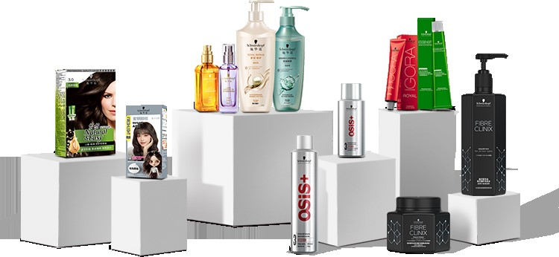

施华蔻洗护、彩染、造型产品线部分展示

关注到不同群体的头皮护理的高需求，施华蔻研发出的王牌产品——沐光瓶精油，有别于传统精油的厚重油腻质感，采用品牌独创的Satin Blend专利技术，质地轻盈润泽、香味清爽高级，广受用户好评及市场青睐。

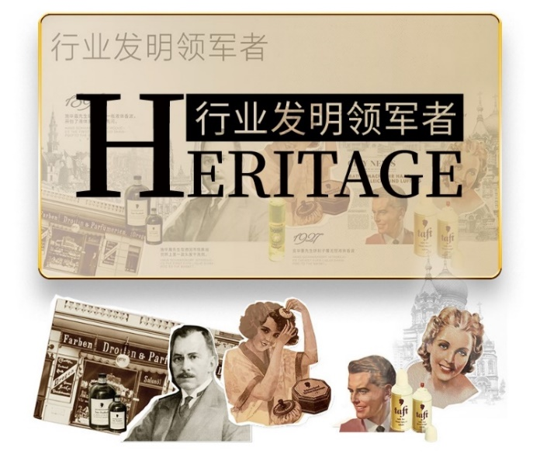

施华蔻-行业发明领军者

**新趋势：功能之外，专业护发体验引领风潮**

精细化个护需求还体现在学习型消费者的涌现。相比被动的通过“踩坑”获取经验，超过55%的用户愿意通过主动学习来提升消费决策的合理性。学习型消费者的出现带动了新的内容消费偏好，在洗发护发美发相关的头发内容中，发型技巧、成分科普、产品测评等知识内容开始得到用户广泛关注。《白皮书》显示与产品相关的因素更容易影响用户决策，虽然价格仍然是用户购买头发相关产品的首要关注因素，但同时产品功效及成分拥有较高的关注度。相比仅仅对低价的关注, 用户更在意价格所匹配的价值感。此外，用户也愿意为专业买单。调查数据表明，即便用户对头发护理有不同需求，“成分”都对购买决策有显著影响。

在百年的发展历程中，施华蔻始终以行业内领跑者和美业发明创造者之姿，洞察市场趋势,不断自我进化。面对用户的理性与好学，施华蔻把握机遇，以专业的产品服务消费者，也通过品牌专业知识的输出，以易懂的形式与用户沟通。作为全球最具影响力的专业美发品牌，施华蔻已受到众多国际专业发型师的认可和推崇，更是诸多专业明星发型师的挚爱之选。

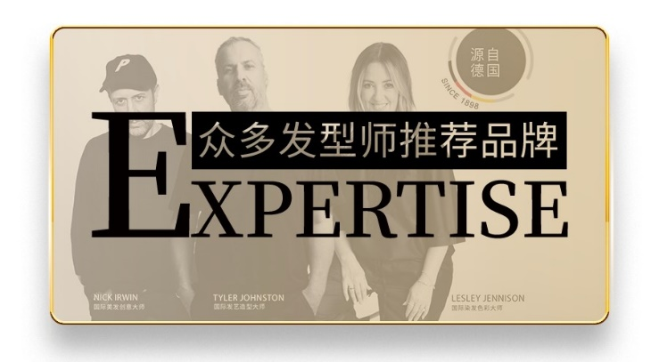

施华蔻作为专业美发品牌，受众多发型师推荐

**新机遇：市场多样化，多维度创新满足精致“洗护”需求**

随着各行业竞争格局从流量时代向用户时代转变，用户逐渐成为品牌经营的核心。在优质产品成为市场立足之本的同时，精准捕捉精细化需求逐渐成为取胜关键，消费者对精细化诉求的不断升级，也催生了洗护发市场向高端化发展的趋势。

根据《白皮书》有关数据，不同洗护品类下，目标人群各有差异。如关注头发清洁的兴趣用户中，女性依然为优势人群，数据显示，清洁作为基础需求，各城市线级用户间差异不大，其中30岁+用户的关注偏好较为显著。随着“精致悦己”理念的深入，消费者除关注基础功效外，还希望可以通过“香味”的升级，满足愉悦自身的精神需求。同时，品牌带来的附加值也拥有较高的关注度；而在护发的兴趣用户中男性用户高偏好，00后成第一机会人群，常见护发产品中，发膜产品受更广泛关注，便捷性更高的护发喷雾在2023年获得了更快的关注积累，此外相比护发的短时效果，用户更关注长远效益，“防脱”成为了用户对于护发产品功效期待的核心关键词之一；美发兴趣用户中男女偏好差异最小，大龄用户更愿意尝试美发项目；而对于彩染用户而言，或是出于对头发健康安全的担忧，整体比例偏低。

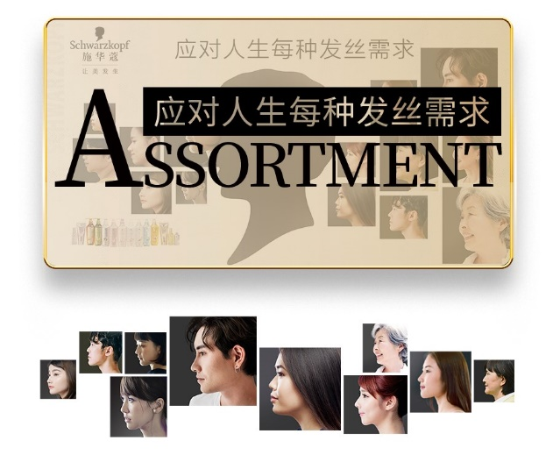

施华蔻应对人生每种发丝需求

施华蔻充分洞悉多样市场需求，构建全面的产品体系，应对人生每一种发丝需求，持续为消费者提供多元而专业的美发解决方案。例如EXTRACARE系列以专研修护理念，多维守护头皮及发丝健康；作为染发行业领导者，施华蔻潜心钻研配方安全和染发科技，不仅有主打植萃配方高显色的植系染膏品牌怡嬗和怡然，焕新升级的彩染品牌斐丝丽成分安心，更有pH4.5平衡锁色和NUTRIPLEX强韧修护双重技术，助力彩染用户染后强韧修护发纤更持久显色；此外还有专业造型品OSiS+品牌，凭借发纤塑型技术深受专业造型师喜爱，在各大秀场后台备受美誉。施华蔻始终专注于研发洗护、造型、染发等专业产品，并将此渗透到品牌的日化产品线中，迎合用户追求精细化头发头皮护理的时代。

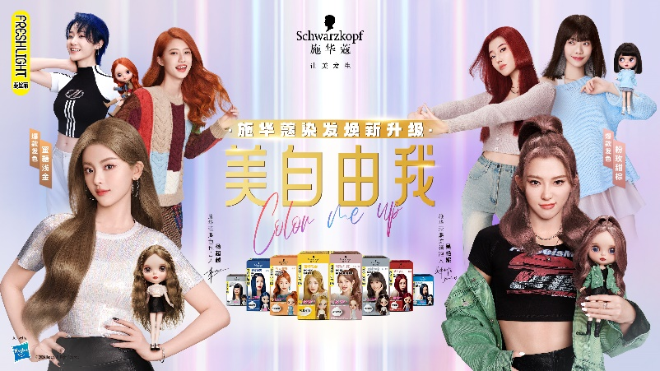

施华蔻染发产品线焕新升级

**新启示：线上线下联动，掘金渠道新增量**

随着网络和信息媒介的迅速发展，以短视频为代表的线上渠道，如今成为了用户获取美发、护发知识和产品资讯主要的渠道之一。美发店作为线下体验的重要场景,仍然为用户提供了信任感。线上渠道对用户的影响权重加深，加之抖音线上种草到线下体验的服务链条打通，在专业产品的加持下，美业的各方参与者开始探索行业发展的新模式，线下美发沙龙的线上化趋势清晰, 未来可期。

通过2023年抖音丽人赛道的发展情况，在与个人形象相关的产业中，美发品类热度最高，不仅内容播放量比例近半，而且美发类订单也40%的订单量占据丽人赛道之首，成为需求最旺盛的品类；其中剪发、洗发、染发是用户在美发沙龙消费的主要项目。不仅消费侧需求旺盛,商家侧的表现也同样积极，经营效果也带来了正反馈。统计2023年1-10月数据，表明抖音美发品类的打卡量超过3,000万次，带动美发商家经营效果显著增长，其中通过抖音获客、有动销的美发商家数量同比增长126%，产生的美发订单量同比实现增长超100%。

作为最早涉足美发沙龙的专业护发品牌之一，施华蔻见证了人们对美的理解在过去一个世纪里不断深化与演变，并始终秉持“专业造美”的理念，努力实现“让美发生”。凭借德国尖端科技为核心，施华蔻专注于美发科技的传承，与专业美发沙龙和发型师携手合作，为顾客提供更专业且高端的发艺美学体验。

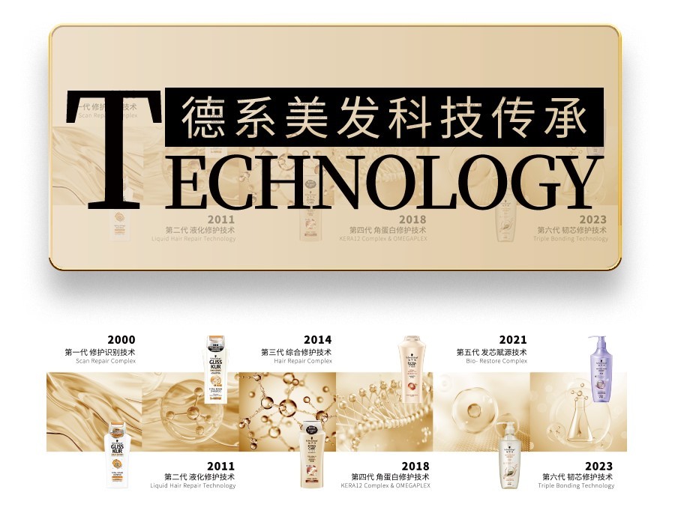

施华蔻德系美发科技传承

在线上线下渠道融合的市场主流趋势下，美发商家也在数字经济的推动下摸索出各种营销方式。此次通过与“算数说”的强强联手，施华蔻借此以专业创新的内容，前瞻分析消费者对“美发”认知与消费的变化，旨在全方位提升品牌影响力，吸引更多新用户，实现渠道新增量的快速增长。

拥有126年发展历程的施华蔻，始终推动美业多元发展和美学观念的提升，秉持“专业造美”的理念，实现“让美发生”。在市场不断变革和未来趋势的挑战下，施华蔻洞悉传统美业需与时俱进，此次，携手巨量算数共同发布《白皮书》，旨在为美业生态圈提供深刻的洞察和启示，以助力行业分析当前市场状况，预测未来发展趋势，并为美业带来无限活力。未来，施华蔻将继续专注于研究先进技术，以全面的产品系列满足人们对美的精致追求。通过激发消费者自信展现真我，实现自我价值，为消费者创造更美好的生活。与此同时，施华蔻仍将与美业各界紧密合作，为行业提供更卓越的美发解决方案和最新的潮流时尚趋势，共同推动美业迈向繁荣的未来。

**关于汉高**

汉高凭借其品牌、创新和技术，在全球工业和消费品领域中拥有领先的市场地位。汉高粘合剂技术业务部是全球粘合剂、密封剂和功能性涂层市场的领导者。汉高消费品牌在各国市场和众多应用领域中具有领先地位，在头发护理、洗涤剂及家用护理领域尤为突出。乐泰（Loctite）、宝莹（Persil）和施华蔻（Schwarzkopf）是公司的三大核心品牌。2022财年，汉高实现销售额逾220亿欧元，调整后营业利润达23亿欧元左右。汉高的优先股已列入德国DAX指数。可持续发展在汉高有着悠久的传统，公司确立有明晰的可持续发展战略和具体目标。汉高成立于1876年，如今，汉高在全球范围内约有5万名员工，在强大的企业文化、共同的价值观与企业目标“Pioneers at heart for the good of generations”的引领下，融合为一支多元化的团队。更多资讯，敬请访问[www.henkel.com](http://www.henkel.com)。

**关于施华蔻**

施华蔻是汉高消费品牌业务部的核心品牌，1898年创立于德国，专业、高端、时尚是品牌的核心关键词，突破与创新更镌刻在品牌的基因之中。作为全球领先的专业美发品牌，施华蔻销售遍布全球80多个国家，与世界各地逾250,000家美发沙龙合作，受到众多国际专业发型师的高度认可和推崇。

**新闻垂询，敬请联系：**

Olivia Lin

汉高消费品牌业务部

邮箱：olivia.lin@henkel.com

地址：上海市江湾城路99号尚浦中心7幢

Cici Fan

明思力公关

邮箱：cici.fan@mslgroup.com

地址：上海市南京西路恒基688大厦23F